附件1-1:

秦创原总窗口“三器”TOP10申请材料

|  |  |  |  |
| --- | --- | --- | --- |
| 申 报 主 体： |  | | |
| 运营单位（盖章）： |  | | |
| 注 册 地 址： | | | |
| 法 定 代 表 人： | | 联系电话： |  |
| 联 系 人 员： | | 联系电话： |  |
| 填报时间： | | | |

**西咸新区科技创新和新经济局**

填报说明

1.秦创原总窗口“三器”TOP10申请材料包括承诺书、”三器”基本信息表、入驻企业信息表、佐证材料四部分组成。承诺书、“三器”基本信息表、入驻企业信息表均不得擅自进行修改、删减。

2.企业应按要求提供佐证材料，编制目录，注明页码。每组佐证材料前均应放置一张彩色隔页纸。

3.企业应如实填写本材料所涉内容，并按要求签字、盖章。

4.申请材料一式两份，用A4纸打印，胶装成册。书脊处应注明所属新城及企业全称，如“沣东新城”“XXX有限公司”。

5.纸质申请材料应与电子版保持一致；不一致的，以电子版本为准。

目 录

| 编号 | 佐证材料名称 | 页码 |
| --- | --- | --- |
| 第一部分 | 承诺书 | 第4页——第6页 |
| 第二部分 | “三器”基本信息表 | 第7页——第X页 |
| 第三部分 | 入驻企业信息表 | 第8页——第XX页 |
| 第四部分 | 佐证材料 | 第XX页——第XX页 |

第一部分：承诺书

我单位已充分知晓秦创原总窗口科技企业”三器”TOP10评选工作的相关规定，现承诺如下：

1.填报的所有信息、提交的佐证材料均真实；

2.不存在失信行为，未被列入失信被执行人名单；

3.不存在重大违法行为，未受到行政处罚。

违反上述承诺的，我单位无条件退出本次评选活动，并愿承担全部法律责任。

附件1：“信用中国”下载的《法人和非法人组织公共信用信息报告》；

附件2：“中国执行信息公开网”截图；

单位名称（加盖公章）：

法定代表人（签章）：

年 月 日

附件1：法人和非法人组织公共信用信息报告

信用中国查询地址：[https://www.creditchina.gov.cn](https://www.creditchina.gov.cn/?navPage=0)

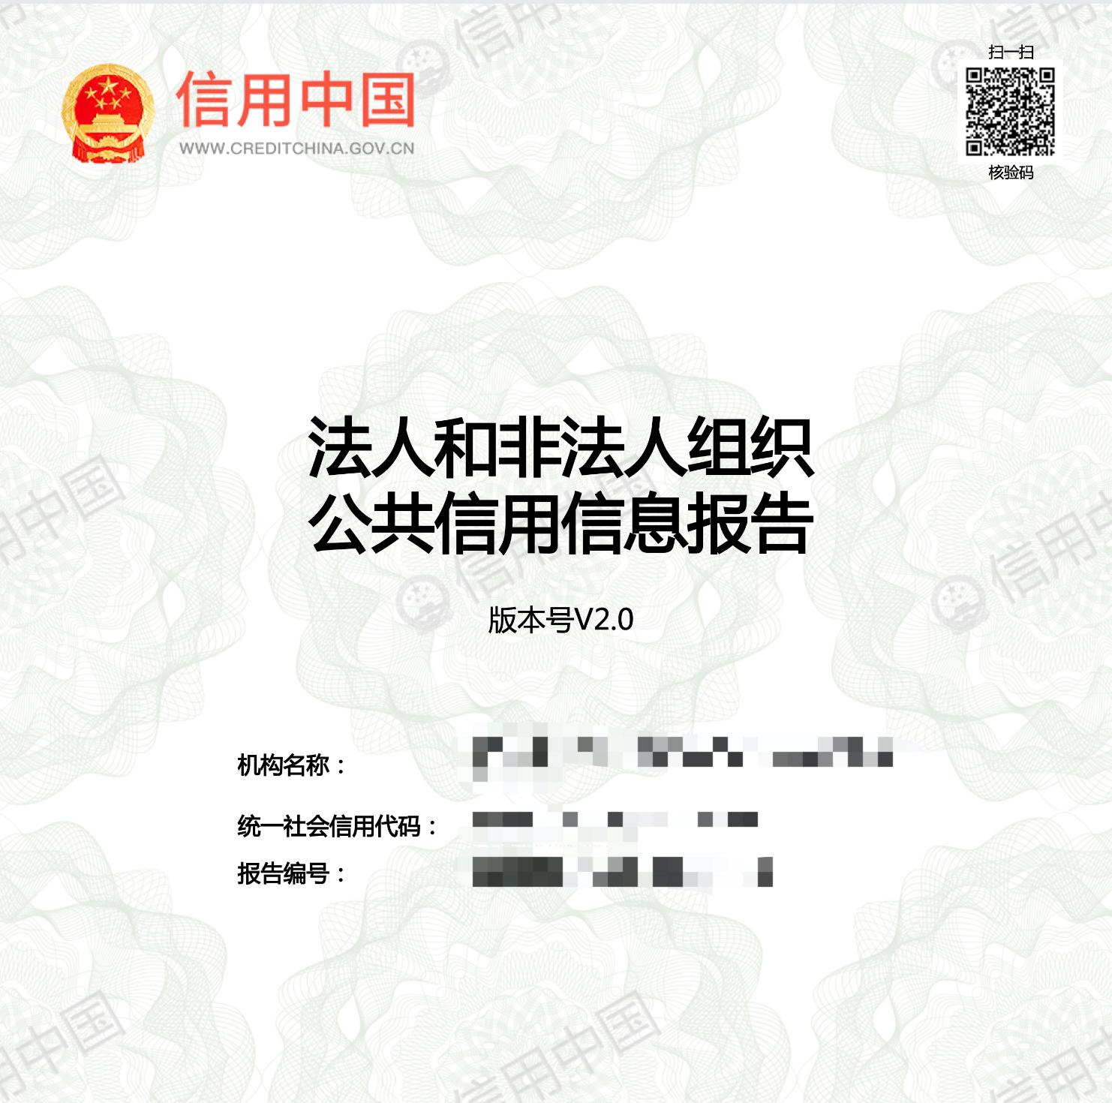

附件2: “中国执行信息公开网”截图

（查询地址： <http://zxgk.court.gov.cn> ）

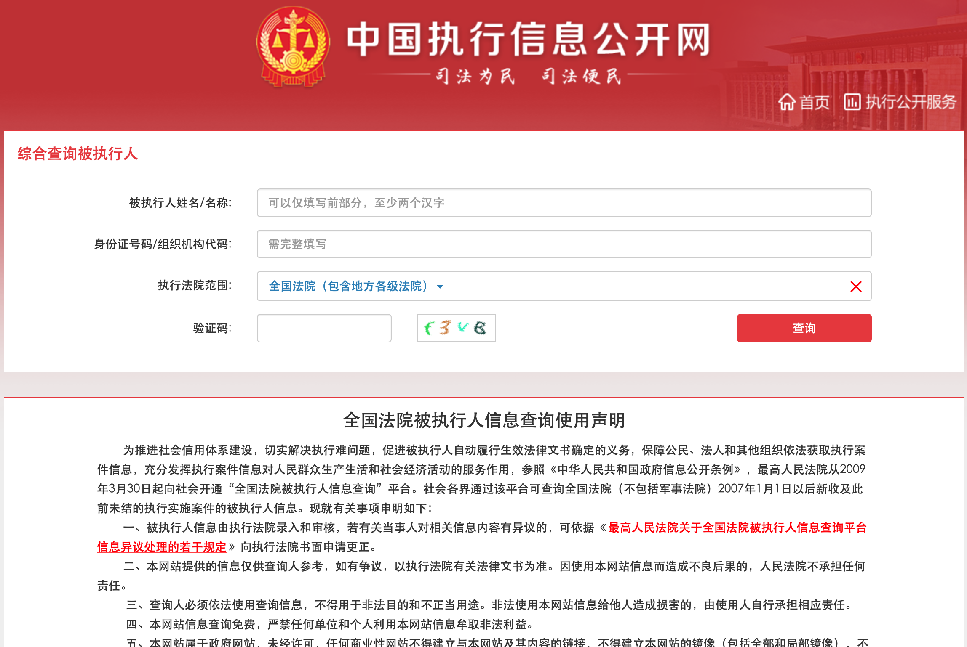

第二部分：“三器”基本信息表

（详见附件1-2 “三器”基本信息表与入驻企业基本信息表）

第三部分：入驻企业基本信息表

（详见附件1-2 “三器”基本信息表与入驻企业基本信息表）

第四部分：佐证材料

目 录

|  |  |  |
| --- | --- | --- |
| 编号 | 佐证材料名称 | 页码 |
| 1 |  | 第X页——第X页 |
| 2 |  |  |
| 3 |  |  |
| 4 |  |  |
| 5 |  |  |
| 6 |  |  |
| 7 |  |  |
| 8 |  |  |
| 9 |  |  |